Z众包翻译详细流程介绍

1. 用户操作

首先进入界面，右上角用户栏显示用户状态为未登录，点击进行登录。

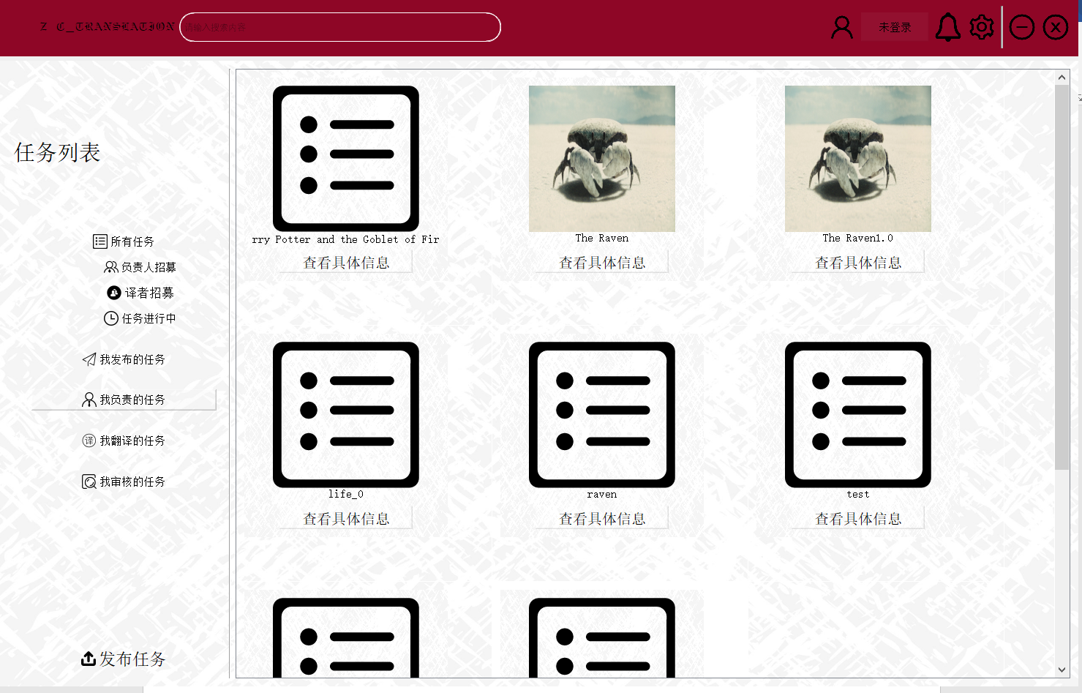

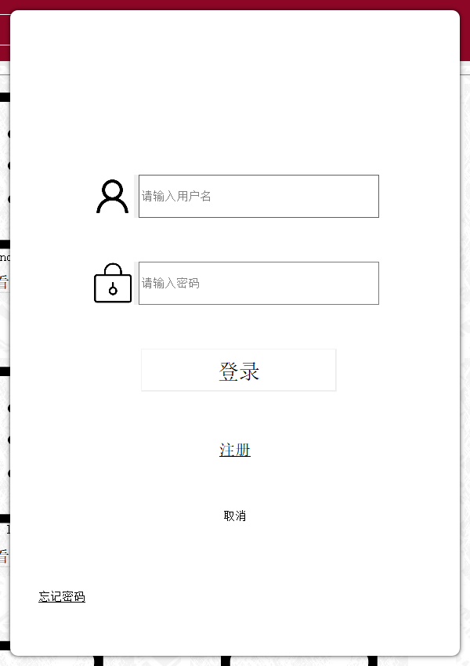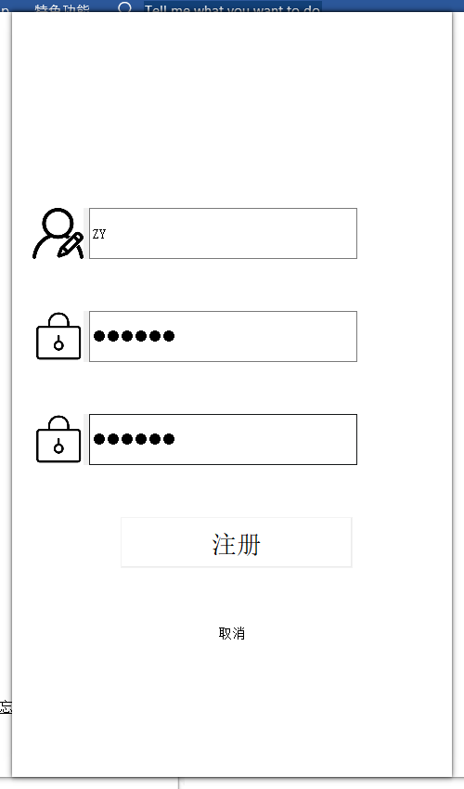

进入登录界面后，若无已有账户首先选择注册，输入合法的用户名及密码，若用户名已存在系统会有相应提示。注册成功后，系统会提示用户进行资质认证与实名认证。认证完毕后，新用户创建完成。

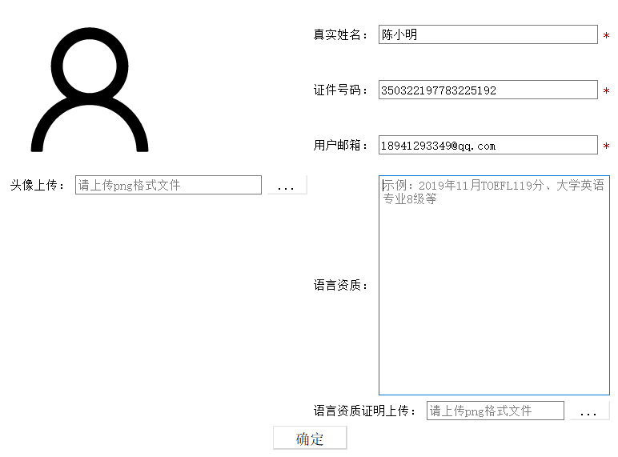

登录成功后，点击右上角设置按钮可以进行用户信息维护、资质认证、充值、更改密码等功能。

# C:\Users\wzy\AppData\Local\Temp\1564725629(1).png

# 

其中实名认证信息只能查看，无法更改，用户可以修改资质证明信息。

1.2.2）任务操作

a) 发布任务

用户可以点击左下角按钮进行任务发布，编辑任务详细信息

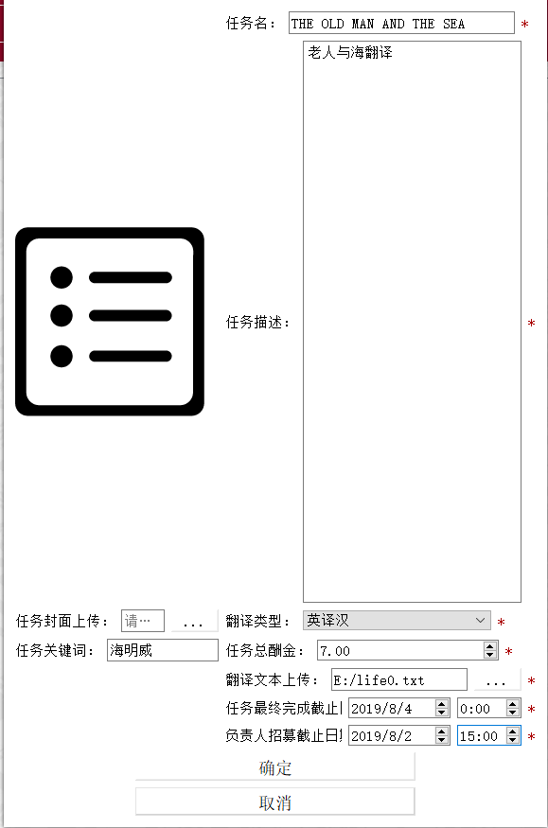

任务发布后，其他用户可以报名，报名后，发布者将收到通知。

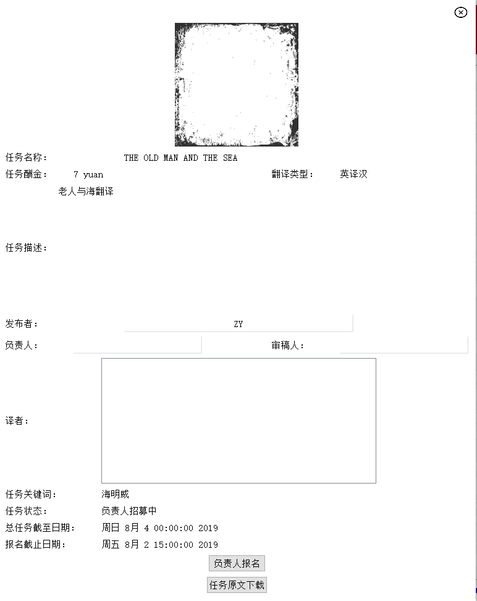

发布者在报名截止后可以查看报名者名片并选择负责人，负责人收到通知

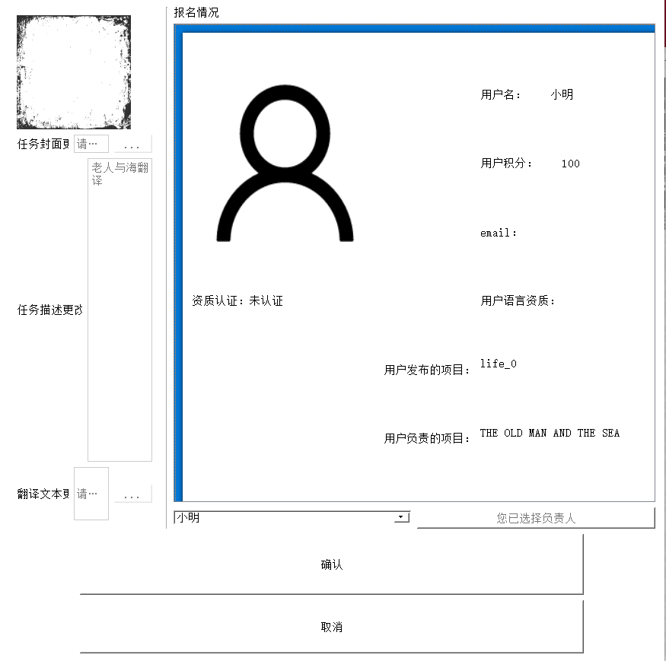

负责人设置译者报名截止时间，此后译者可以报名

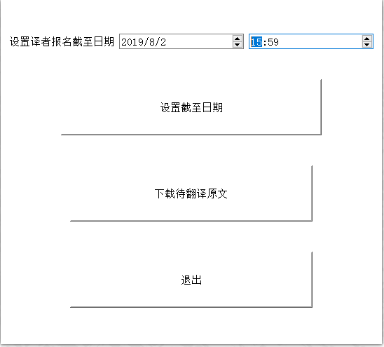（负责任人选择截止时间）

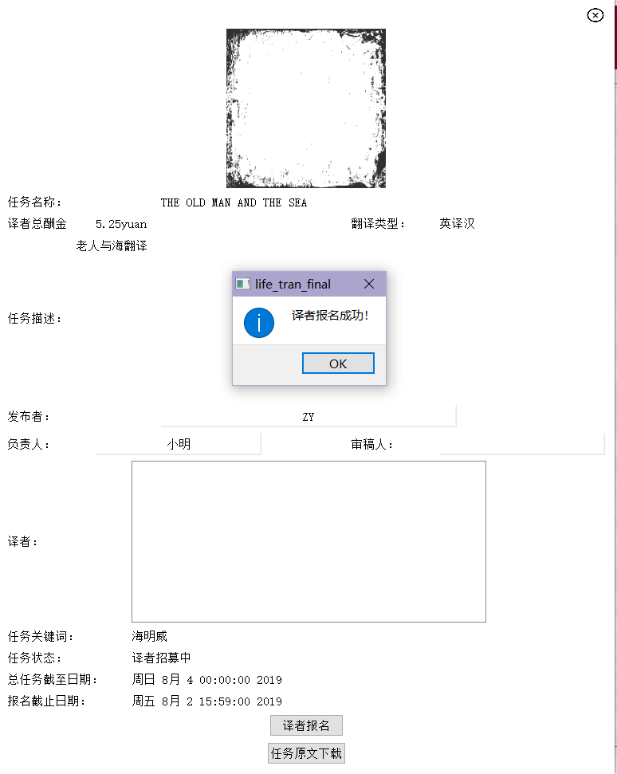（译者报名）

负责人选取译者并分配任务

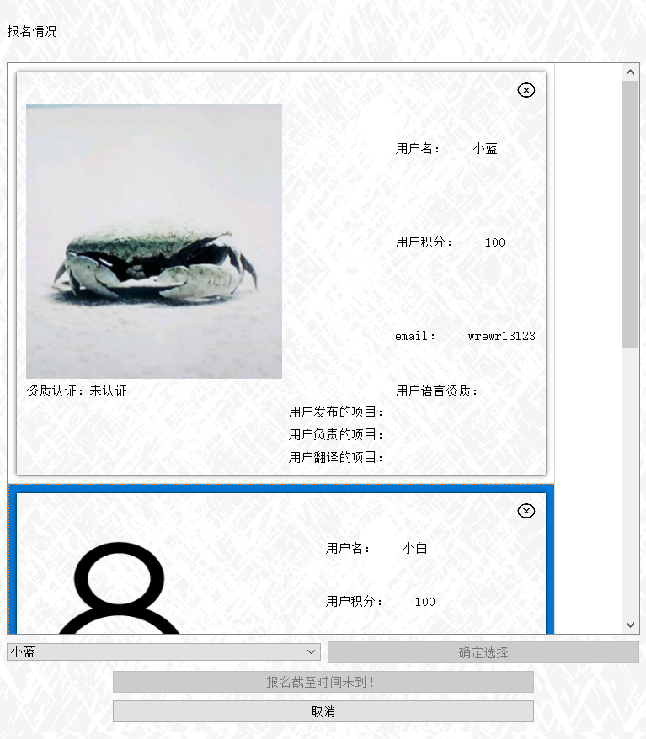（负责人查看报名者名片）

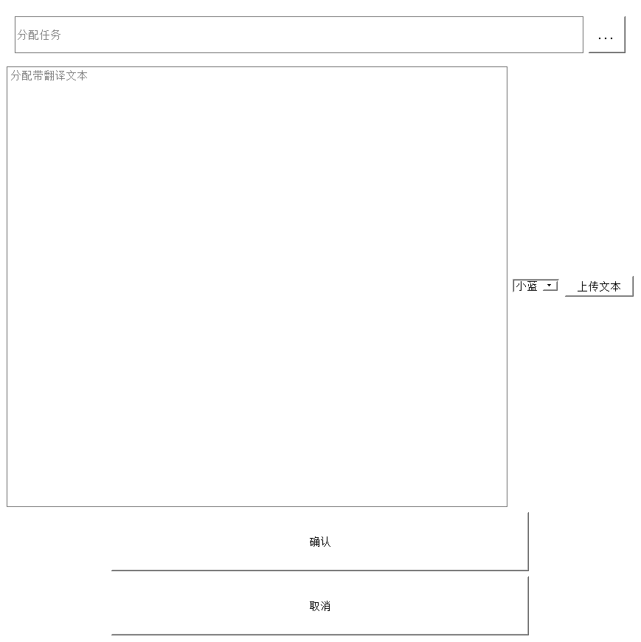（负责人分配任务）

译者接收到通知后可以开始翻译

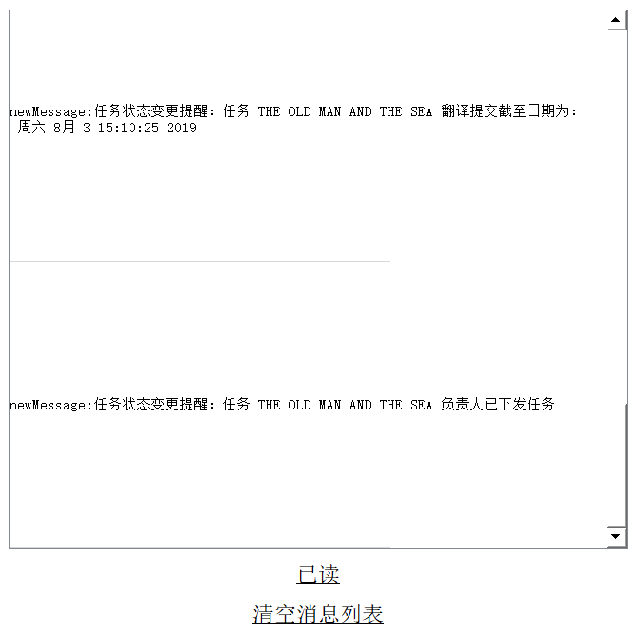（译者消息盒子通知）

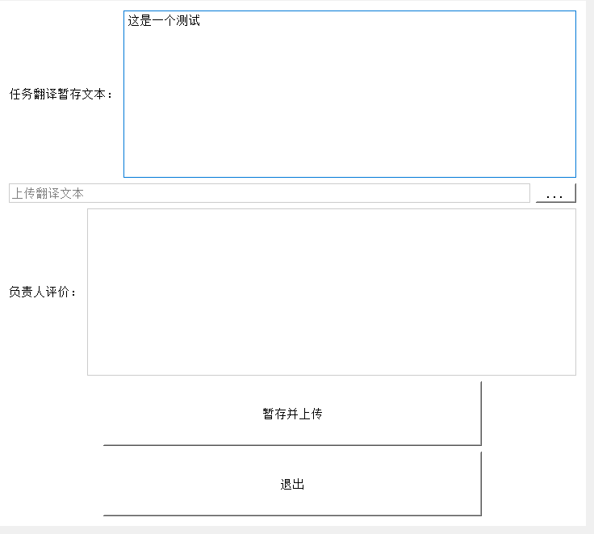（译者暂存翻译）

负责人收到暂存译稿，可以进行评价

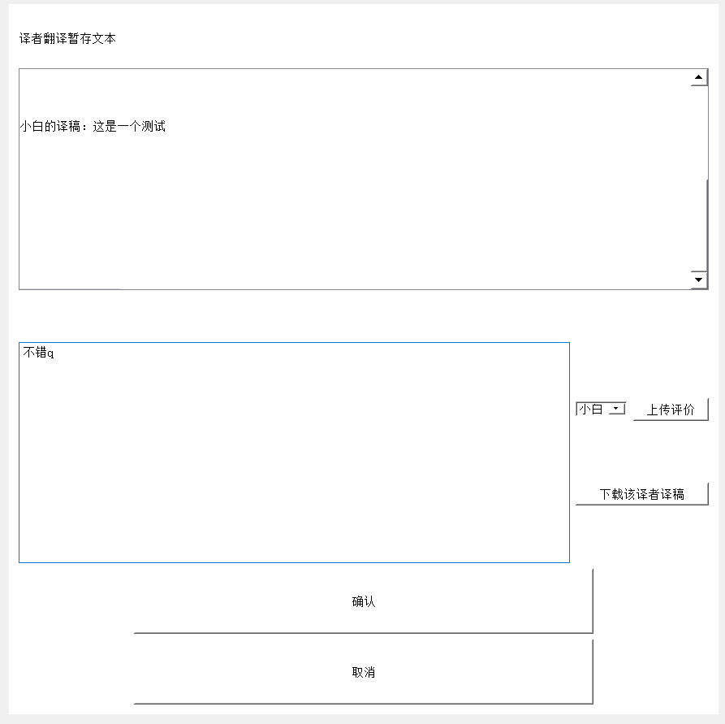

译者可以查看历史评价：

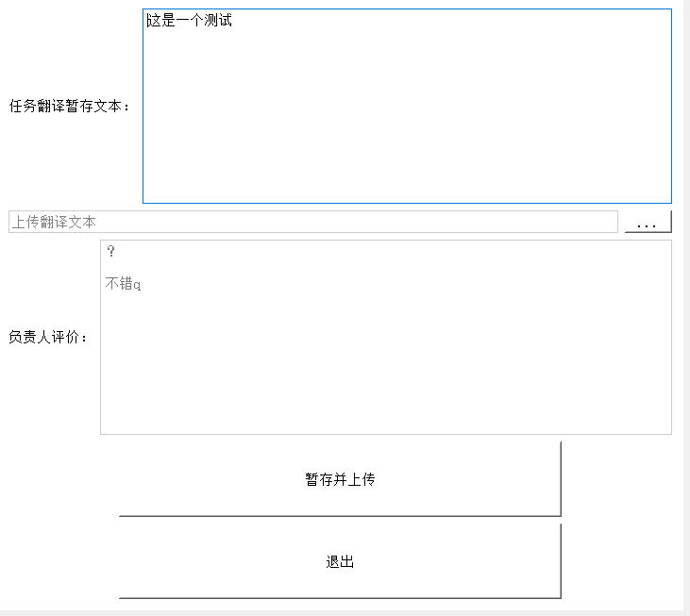

最后负责人整合上传最终译稿

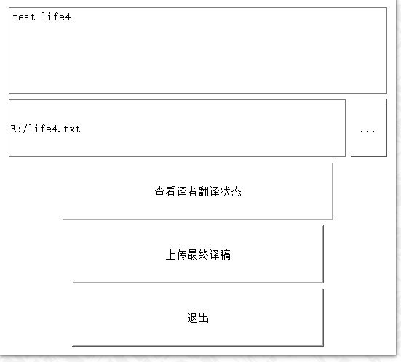

任务发布者支付酬金，该任务结束

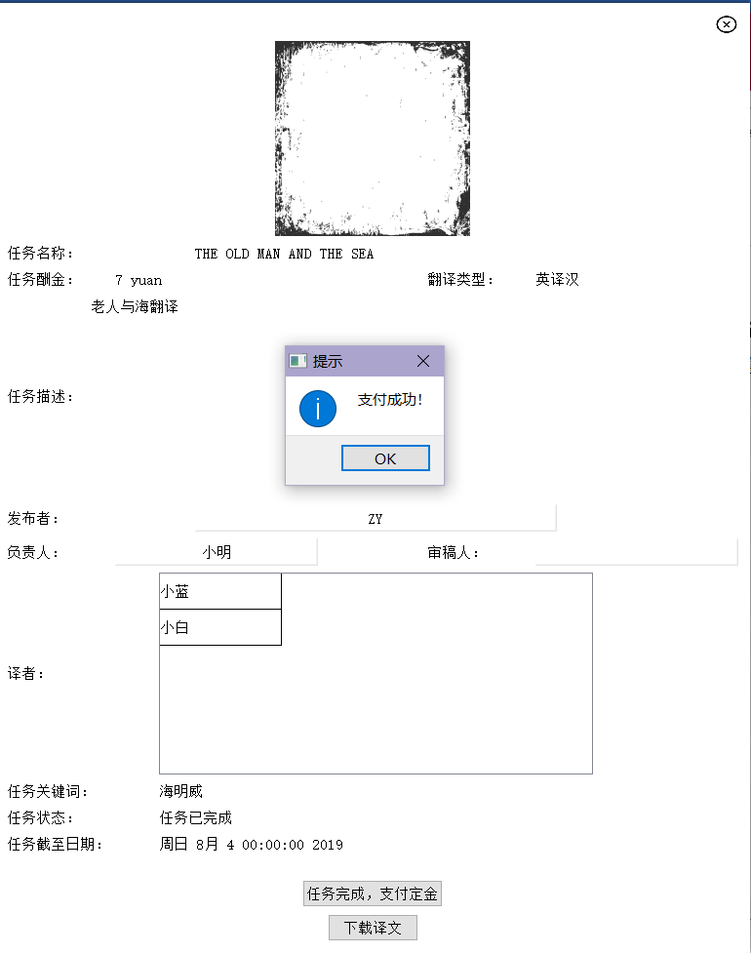

1. 管理员

管理员点击右上角设置，直接查看用户ID以及用户上传的资质证明、实名认证资料，本程序管理员用户名为ZY_0，密码为123456

